 TRABAJO PRACTICO N°3
ALUMNO:BENJAMIN SOLIS
CURSO:1 ”A”
PROFESORA:ANDREA GOMEZ
TALLER: LABORATORIO DE
INFORMÁTICA

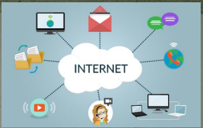

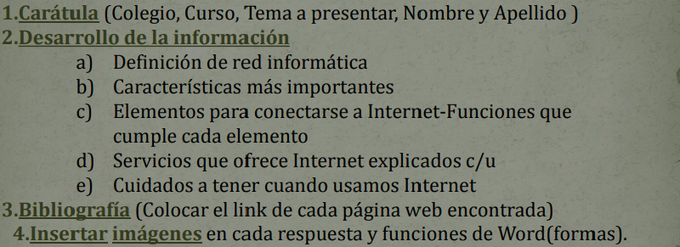
Respuestas :
- Definición de red informática
Una red de computadoras, también llamada red de ordenadores o red informática, es un conjunto de equipos conectados por medio de cables, señales, ondas o cualquier otro método de transporte de datos, que comparten información (archivos), recursos (CD-ROM, impresoras, etc.)
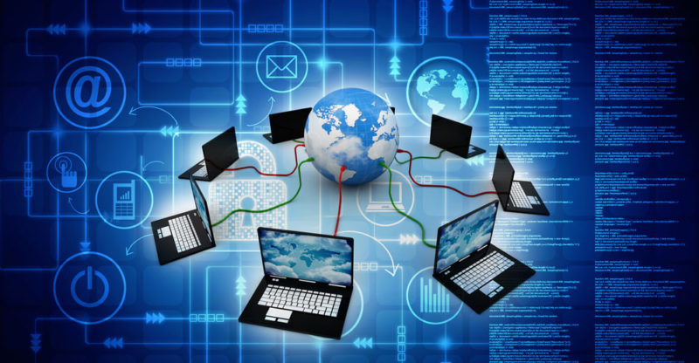
https://www.google.com/search?q=que+es+una+red+inform%C3%A1tica&oq=que+es+una+red+inform%C3%A1tica&gs_lcrp
- Características más importante
aspectos claves de una red informática
*Velocidad. Nos referimos a la rapidez con la que se transmiten los datos por segundo a través de la red. ...
*Seguridad. ...
¨*Confiabilidad. ...
*Escalabilidad. ...
*Disponibilidad de la red informática.

https://www.google.com/search?q=caracteristicas+mas+importantes+de+una+red+inform%C3%A1tica&oq

- Elementos para conectarse a internet-funciones que cumple cada elemento
En general necesitaremos
Un terminal: En informática, se denomina terminal o consola (hardware) a un dispositivo electrónico o electromecánico que se utiliza para interactuar con un computador. El concepto de terminal suele confundirse con el de emulador virtual, que consiste en un programa que emula las especificaciones de un terminal estándar
Una conexión: Con Internet podemos enviar mensajes, programas ejecutables, ficheros de texto, consultar catálogos de bibliotecas, pedir libros, hacer compras, ... Hay que tener en cuenta que todos los recursos que se pueden encontrar en Internet existen porque alguna persona de forma voluntaria ha dedicado su tiempo en generarlos.
Un modem: Un módem es un dispositivo que envía información entre el mundo exterior o red de área extensa (WAN) y tu casa. Convierte una conexión entrante (cable coaxial, línea telefónica, línea de fibra óptica o cualquier otra) en una de Ethernet, lo que le permite al router de Wi-Fi conectarse a Internet.
Un proveedor de acceso a Internet: Proveedor de servicios de Internet. Una empresa que le proporciona acceso a Internet, normalmente a través de una conexión de acceso telefónico, de DSL o de banda ancha.
Un navegador: Un navegador web es un programa que permite ver la información que contiene una página web. El navegador interpreta el código, HTML generalmente, en el que está escrita la página web y lo presenta en pantalla permitiendo al usuario interactuar con su contenido y navegar.
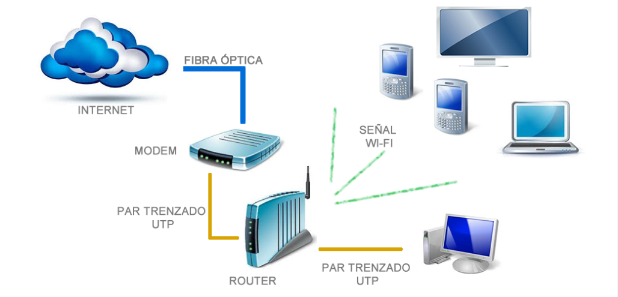
https://www.google.com/search?q=Elementos+para+conectarse+a+internet funciones+que+cumple+cada+elemento+de+una+red+inform%C3%A1tica&oq

- Servicios que ofrece internet explicados c/u
Los servicios más usados en Internet son :
World Wide Web: es un sistema que funciona a través de internet, por el cual se pueden transmitir diversos tipos de datos a través del Protocolo de Transferencia de Hipertextos o HTTP, que son los enlaces de la página web.
El Correo Electrónico: es un servicio en línea que, al igual que ocurre con el correo postal tradicional, nos permite enviar y recibir mensajes a través de un servicio de red a múltiples destinatarios. Para utilizarlo lo único que necesitaremos será: Un dispositivo con acceso a Internet. Un gestor de correo.
El FTP: es un protocolo de red estándar utilizado para la transferencia de archivos de un host a otro a través de una red basada en TCP, como Internet.
Los Grupos de Notic : son un medio de comunicación dentro del sistema Usenet en el cual los usuarios leen y envían mensajes textuales a distintos tablones distribuidos entre servidores con la posibilidad de enviar y contestar a los mensajes.
El IRC (chat) : se refiere a un sistema de chat que permite enviarse mensajes de texto con otras personas (ubicadas en otros países) casi en tiempo real a través de Internet.
Servicios de Telefonía: permite ofrecer servicios de llamadas de voz o servicio de mensajes cortos (SMS), entre otros.

https://www.google.com/search?sca_esv=75c27d845bb0ef63&q=Servicios+que+ofrece+internet+explicados+en+una+red+informatica&source

- Cuidados a tener cuando usamos internet
1. Asegúrate de usar una conexión a Internet segura.
2. Elige contraseñas seguras.
3. Habilita la autenticación multifactor siempre que puedas.
4. Mantén el software y el sistema operativo actualizados.
5.Comprueba que los sitios web sean confiables.

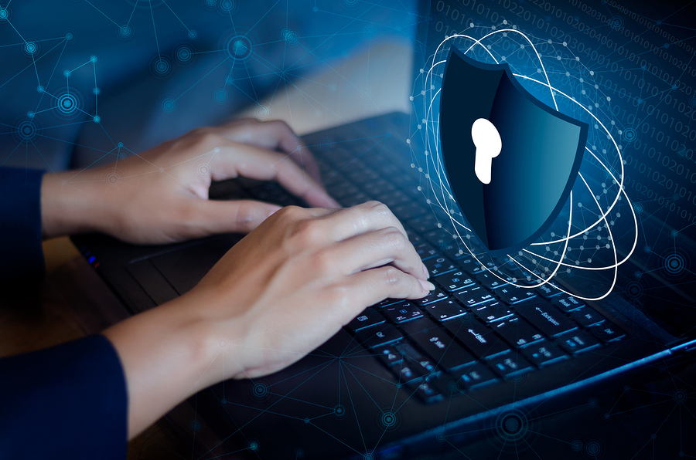

https://www.google.com/search?q=cuidados+a+tener+cuando+usamos+internet+&sca_esv

